Python opencv os
- 读取文件夹下多个文件，读取图像
- 在图像上写字
- 读取图像修改时间属性并写到图像上的指定位置

环境：windows anaconda
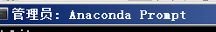
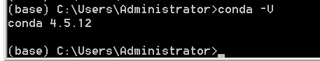
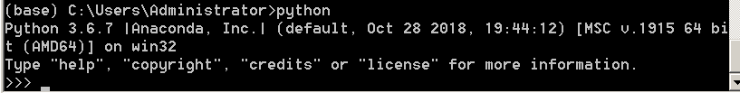
安装方法参考： 05 python opencv安装
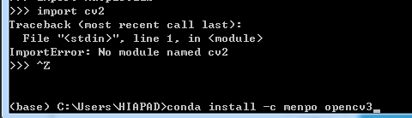
测试：
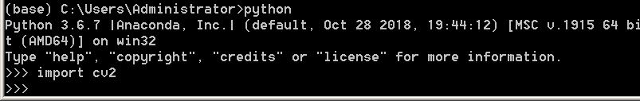

文件：
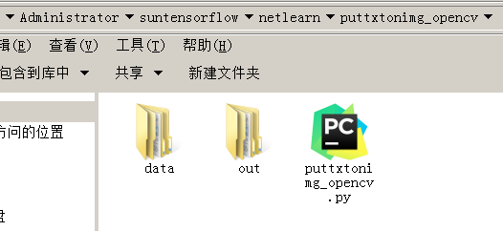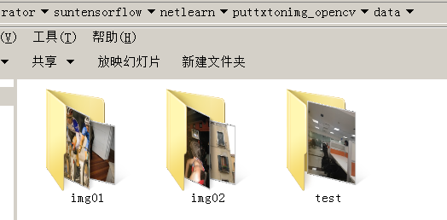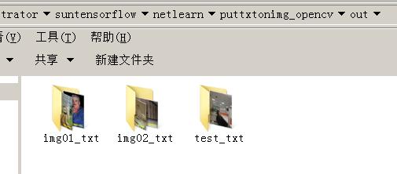

代码：
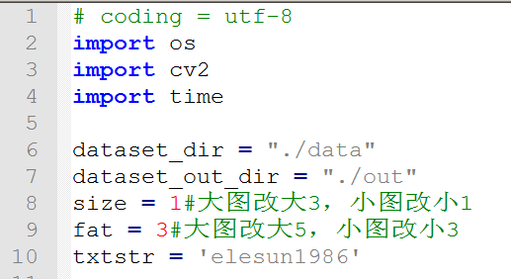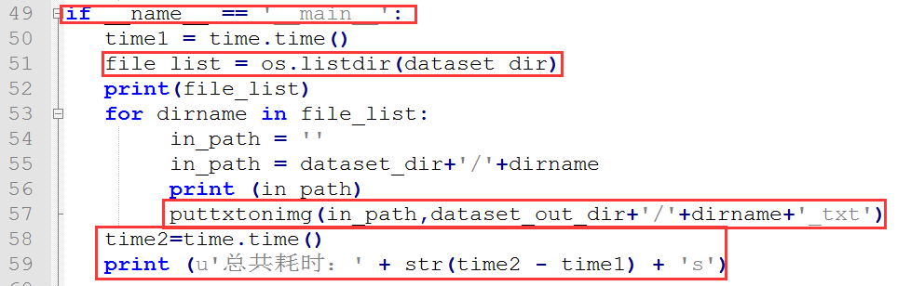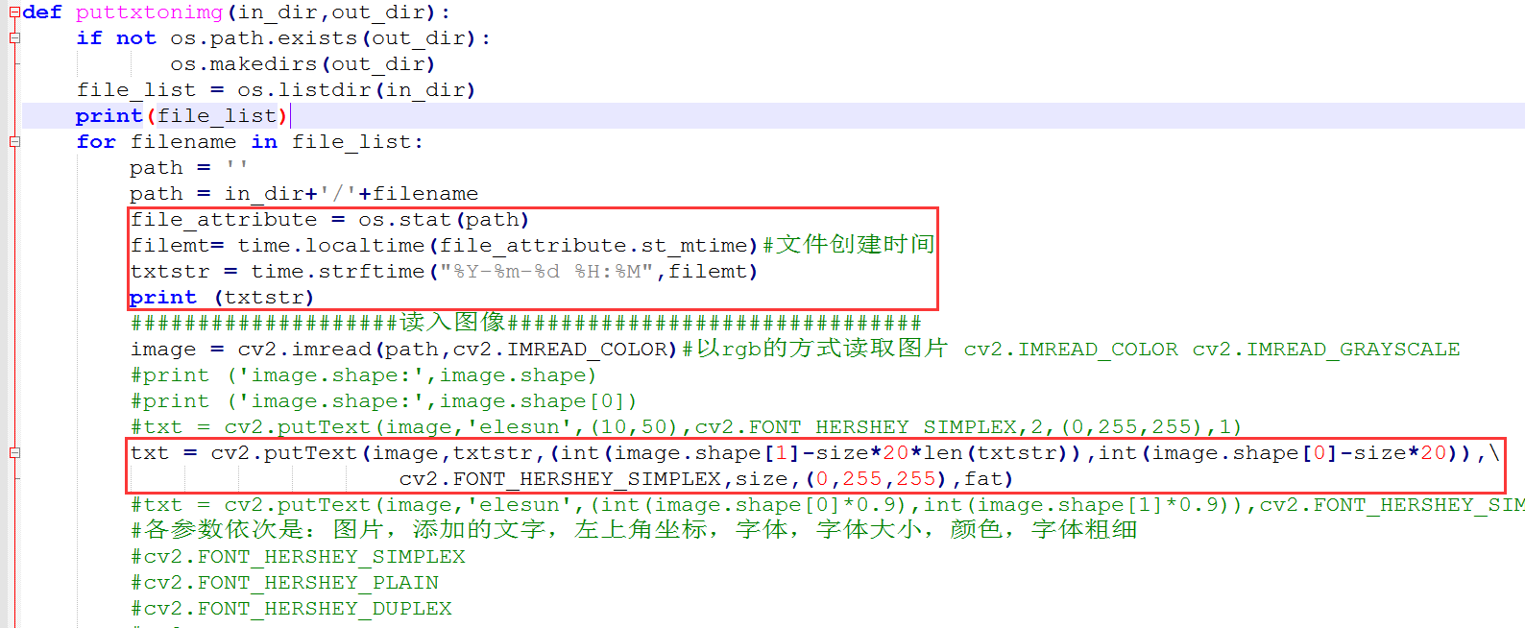

运行：
C:\Users\Administrator\suntensorflow\netlearn\puttxtonimg_opencv>python puttxtonimg_opencv.py
size = 1#大图改大3，小图改小1
fat = 3#大图改大5，小图改小3
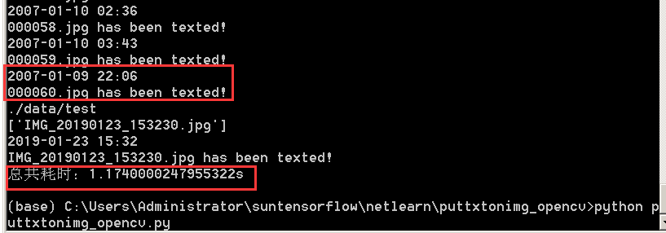
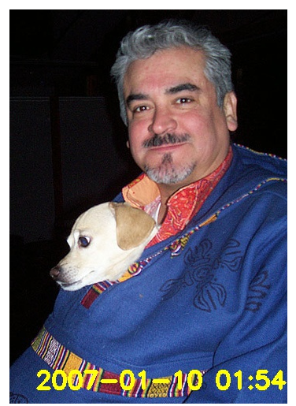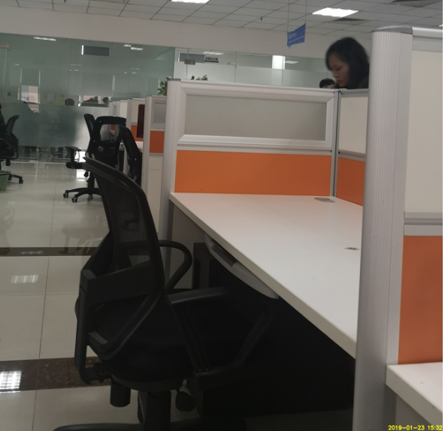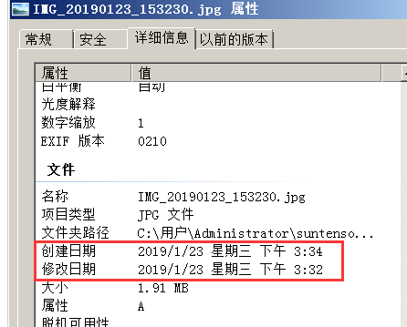

size = 3#大图改大3，小图改小1
fat = 5#大图改大5，小图改小3
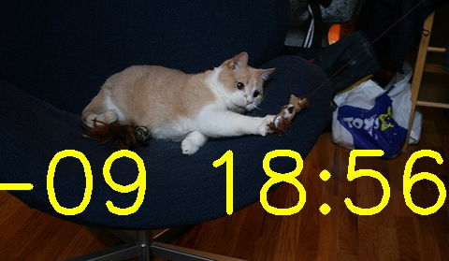
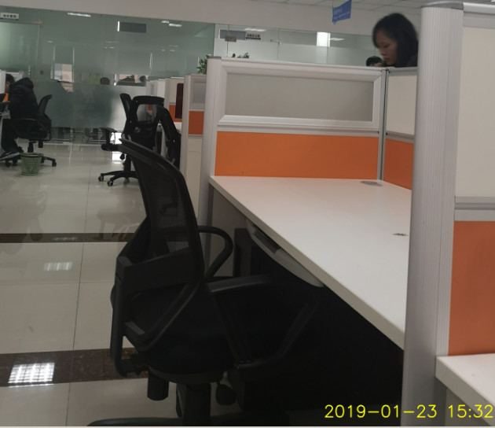

知识点：
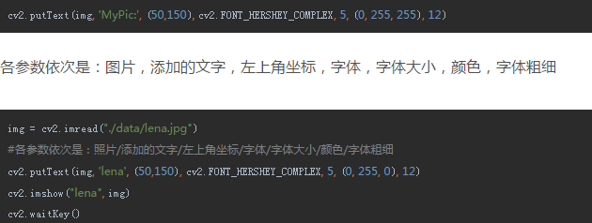
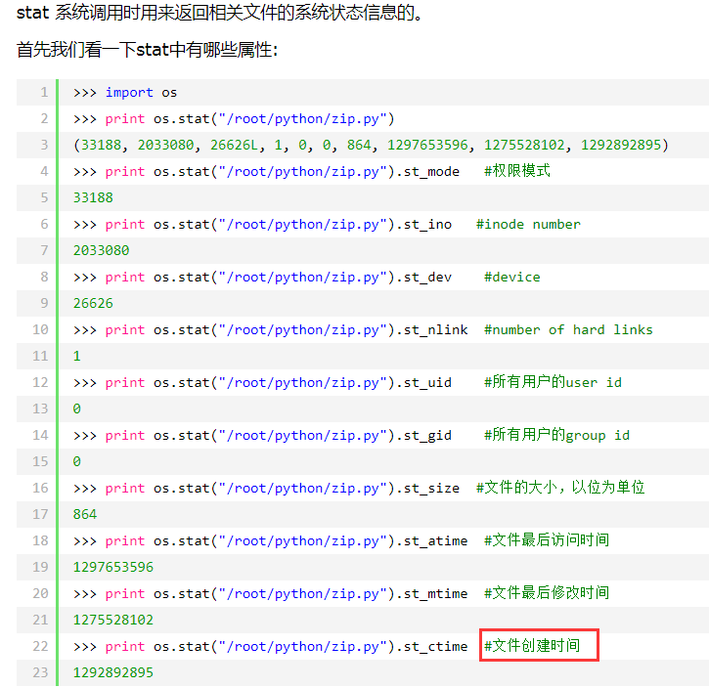
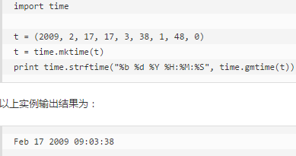

参考：
https://blog.csdn.net/yjl9122/article/details/70767908
安装方法参考： 05 python opencv安装
https://blog.csdn.net/menghaocheng/article/details/80108960
http://www.runoob.com/python/att-time-strftime.html
https://www.cnblogs.com/maseng/p/3386140.html

Python opencv resize_all

功能：对多重路径下的图像进行批量压缩图像并保存

环境要求：
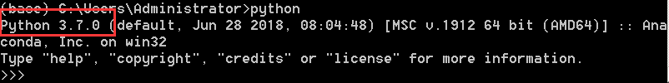
Anaconda python3.7
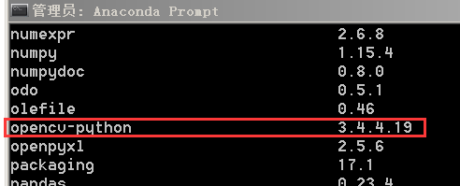
Prompt：pip install opencv-python

文件：
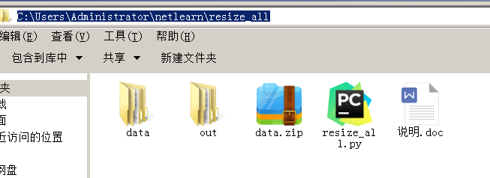
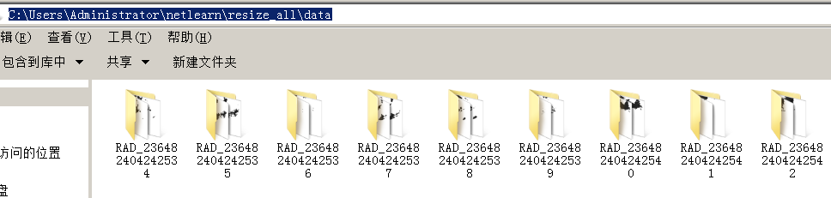

代码：
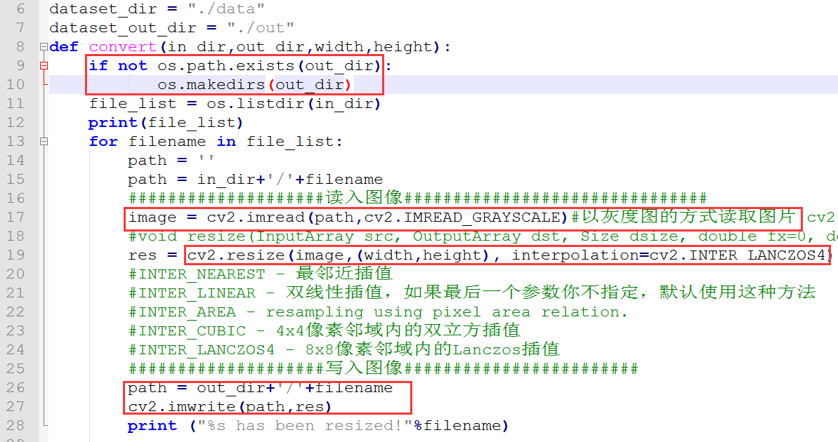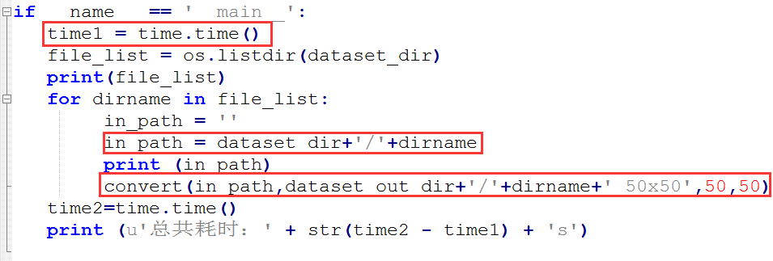

运行：
